

Resumo de Arrecadação Por Ano
O objetivo desta funcionalidade é gerar resumo da arrecadação por ano, podendo ser acessada no caminhoGsan > Gerencial > Gerencial de Arrecadação > Resumo de Arrecadação Por Ano.
O sistema seleciona os pagamentos e as devoluções, acumula valor da água, valor de esgoto, valor não identificado, agrupando por gerência regional, unidade de negócio, código do elo, localidade, setor comercial, identificação da rota, quadra, perfil do imóvel, esfera de poder do tipo do cliente responsável, tipo do cliente responsável, situação da ligação de água, situação da ligação de esgoto, principal categoria do imóvel, principal subcategoria da principal categoria do imóvel, perfil da ligação da água, perfil de ligação de esgoto, tipo de documento, situação do pagamento, indicador de pagamentos recebidos no mês, forma de arrecadação, agente arrecadador e época pagamento para inserção no Resumo de Arrecadação Água e Esgoto.
Verifica existência do cliente responsável
- Caso não exista cliente responsável para o imóvel, o sistema utiliza o cliente com valor correspondente a usuário.
Inicialmente, o sistema exibe a tela para que seja selecionada a data entre as opções disponibilizada, para geração do resumo:
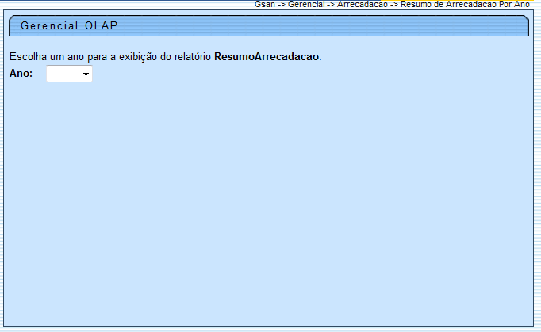

Preenchimento dos Campos
Campo | Preenchimento dos Campos
Ano | Selecione uma das opções disponibilizadas pelo sistema.

Ao selecionar o “Ano”, o sistema gera uma tabela contendo as informações, permitindo salvar a visão em “xml” quando clicado no botão .
Para visualizar a visão do arquivo salvo, clique no botão para selecionar o arquivo desejado e, em seguida, clique no botão .
A planilha exibida, em resumo, pode ter a visualização expandida em vários níveis, com o auxilio da “Ferramenta OLAP”, basta clicar em , ou para voltar à situação anterior (resumo), clique em , nos seguintes campos:
- Gerência Regional;
- Localidade;
- Categoria;
- Perfil do Imóvel;
- Ano/Mês.
Para ter a visão completa da tabela, clique na barra de rolagem horizontal/vertical.
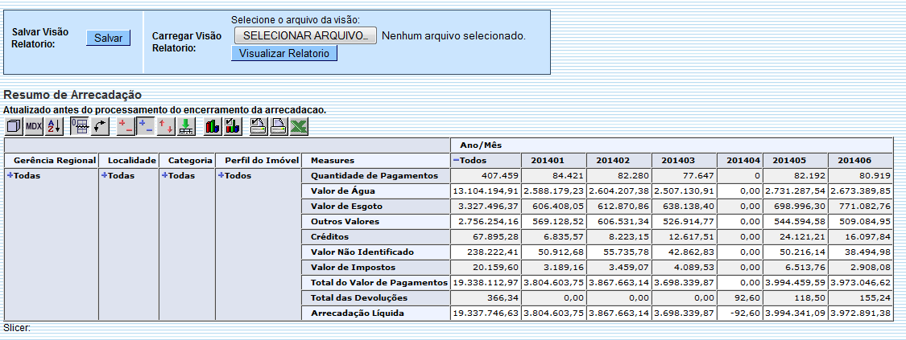

Funcionalidade dos Botões
Botão | Descrição da Funcionalidade
 | Ao clicar neste botão, o sistema permite salvar a visão dos dados gerados em “xml”.
 | Ao clicar neste botão, o sistema permite selecionar o arquivo visão gerado para exibição.
 | Ao clicar neste botão, o sistema visualiza os dados do arquivo visão selecionado.
 | Ao clicar neste botão, o sistema permite a visuação expandida dos dados em vários níveis.
 | Ao clicar neste botão, o sistema retorna a posição inicial dos dados em exibição.
Clique aqui para retornar ao Menu Principal do GSAN

